Activity diagram:

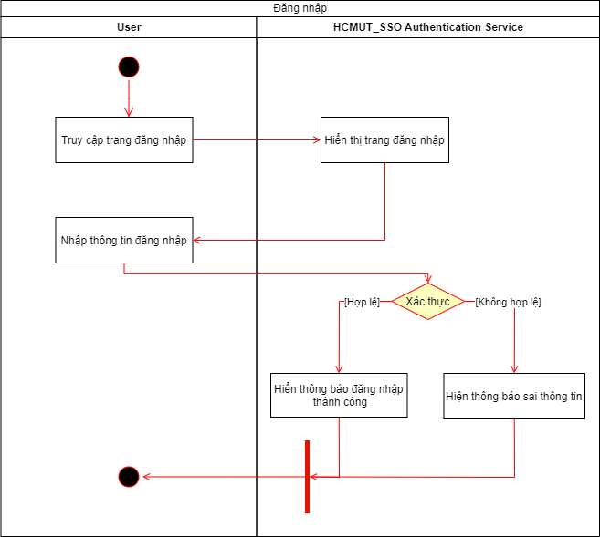

Mô tả:

* User truy cập vào trang đăng nhập của hệ thống để có thể tiến hành đăng nhập.
* HCMUT_SSO Authentication Service sẽ hiển thị trang đăng nhập.
* User nhập thông tin cần thiết để đăng nhập vào tài khoản.
* HCMUT_SSO Authentication Service sẽ xác thực thông tin user vừa nhập và trả về hai trường hợp là hợp lệ hoặc không hợp lệ với thông tin mà User vừa cung cấp.

Sequence diagram: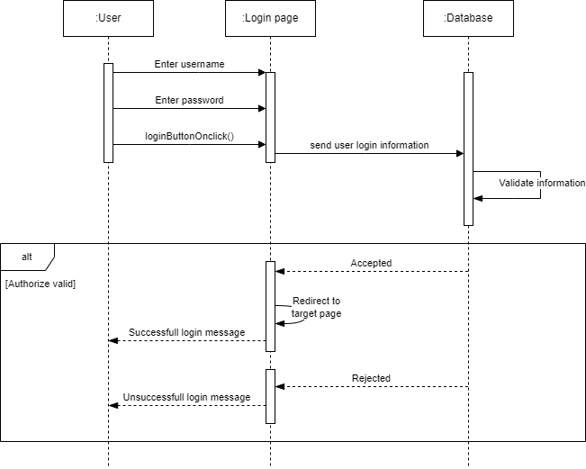

Mô tả:

* User phải đăng nhập được vào hệ thống mới có thể sử dụng được các chức năng mà hệ thống đưa ra.
* Đầu tiên, user nhập thông tin tên tài khoản, mật khẩu và nhấn nút Login.
* Sau đó thì thông tin vừa được user cung cấp sẽ được gửi đến cơ sở dữ liệu để kiểm tra thông tin là hợp lệ hay không. Tại cơ sở dữ liệu sẽ tự kiểm tra thông tin user vừa nhập vào với hệ thống dữ liệu sẵn có.
* Nếu trùng khớp với 1 thông tin tài khoản nào trong hệ thống và tài khoản đang ở trạng thái “Active” thì sẽ đưa user vào trang chủ cá nhân khi đăng nhập thành công và hiện thông báo “Đăng nhập thành công”.
* Nếu không trùng khớp với bất kỳ 1 thông tin tài khoản nào trong hệ thống hoặc có trùng khớp nhưng tài khoản đang ở trạng thái “Disable” thì sẽ hiện thông báo “Đăng nhập không thành công”.